Документ предоставлен КонсультантПлюс

Зарегистрировано в Минюсте России 13 декабря 2019 г. N 56807

МИНИСТЕРСТВО СПОРТА РОССИЙСКОЙ ФЕДЕРАЦИИ

ПРИКАЗ
от 4 декабря 2019 г. N 1025

О ВЕДОМСТВЕННЫХ НАГРАДАХ
МИНИСТЕРСТВА СПОРТА РОССИЙСКОЙ ФЕДЕРАЦИИ

В соответствии с подпунктом 5.2 Положения о Министерстве спорта Российской Федерации, утвержденного постановлением Правительства Российской Федерации от 19.06.2012 N 607 (Собрание законодательства Российской Федерации, 2012, N 26, ст. 3525; 2018, N 36, ст. 5634), пунктом 2 постановления Правительства Российской Федерации от 25.06.2016 N 578 "О порядке учреждения ведомственных знаков отличия, дающих право на присвоение звания "Ветеран труда", федеральными органами исполнительной власти, руководство деятельностью которых осуществляет Правительство Российской Федерации, и награждения указанными знаками отличия" (Собрание законодательства Российской Федерации, 2016, N 27, ст. 4479) и в целях поощрения лиц, работающих в сфере физической культуры и спорта, а также иных лиц, принимающих активное участие в развитии и популяризации отрасли, приказываю:
1. Учредить ведомственные награды Министерства спорта Российской Федерации согласно приложению N 1 к настоящему приказу.
2. Установить в качестве ведомственного знака отличия Министерства спорта Российской Федерации, дающего право на присвоение звания "Ветеран труда", - Почетный знак "За заслуги в развитии физической культуры и спорта".
3. Утвердить:
3.1. Порядок награждения ведомственными наградами Министерства спорта Российской Федерации согласно приложению N 2 к настоящему приказу.
3.2. Положение о Почетном знаке "За заслуги в развитии физической культуры и спорта" согласно приложению N 3 к настоящему приказу.
3.3. Положение о медали Петра Лесгафта согласно приложению N 4 к настоящему приказу.
3.4. Положение о медали Николая Озерова согласно приложению N 5 к настоящему приказу.
3.5. Положение о нагрудном знаке "Отличник физической культуры и спорта" согласно приложению N 6 к настоящему приказу.
3.6. Положение о Почетной грамоте Министерства спорта Российской Федерации согласно приложению N 7 к настоящему приказу.
3.7. Положение о Благодарности Министра спорта Российской Федерации согласно приложению N 8 к настоящему приказу.
3.8. Положение о знаке отличия Министерства спорта Российской Федерации "Почетный наставник" согласно приложению N 9 к настоящему приказу.
4. Организацию работы по подготовке материалов к награждению, учет и выдачу ведомственных наград, а также методическое руководство по оформлению наградных документов возложить на Департамент государственной службы, управления делами и контроля.
5. Департаменту финансов ежегодно предусматривать расходы на финансирование и изготовление ведомственных наград Министерства спорта Российской Федерации.
6. Признать утратившими силу:
приказ Министерства спорта Российской Федерации от 17.08.2012 N 88 "О ведомственных наградах Министерства спорта Российской Федерации" (зарегистрирован Министерством юстиции Российской Федерации 27.09.2012, регистрационный N 25553);
приказ Министерства спорта Российской Федерации от 24.04.2014 N 263 "О внесении изменений в Положение о Почетной грамоте Министерства спорта Российской Федерации, Положение о Благодарности Министра спорта Российской Федерации и Порядок награждения ведомственными наградами Министерства спорта Российской Федерации, утвержденные приказом Министерства спорта Российской Федерации от 17.08.2012 N 88 "О ведомственных наградах Министерства спорта Российской Федерации" (зарегистрирован Министерством юстиции Российской Федерации 14.07.2014, регистрационный N 33090);
приказ Министерства спорта Российской Федерации от 08.11.2016 N 1175 "О ведомственном знаке отличия Министерства спорта Российской Федерации, дающего право на присвоение звания "Ветеран труда", и внесении изменений в Положение о Почетном знаке "За заслуги в развитии физической культуры и спорта", утвержденное приказом Министерства спорта Российской Федерации от 17.08.2012 N 88" (зарегистрирован Министерством юстиции Российской Федерации 09.12.2016, регистрационный N 44638).
7. Контроль за исполнением настоящего приказа возложить на статс-секретаря - заместителя Министра спорта Российской Федерации Н.В. Ерастову.

Министр
П.А.КОЛОБКОВ

Приложение N 1
к приказу Минспорта России
от 4 декабря 2019 г. N 1025

ВЕДОМСТВЕННЫЕ НАГРАДЫ
МИНИСТЕРСТВА СПОРТА РОССИЙСКОЙ ФЕДЕРАЦИИ

Почетный знак "За заслуги в развитии физической культуры и спорта";
медаль Петра Лесгафта;
медаль Николая Озерова;
нагрудный знак "Отличник физической культуры и спорта";
Почетная грамота Министерства спорта Российской Федерации;
Благодарность Министра спорта Российской Федерации;
знак отличия Министерства спорта Российской Федерации "Почетный наставник".

Приложение N 2
к приказу Минспорта России
от 4 декабря 2019 г. N 1025

ПОРЯДОК
НАГРАЖДЕНИЯ ВЕДОМСТВЕННЫМИ НАГРАДАМИ МИНИСТЕРСТВА СПОРТА
РОССИЙСКОЙ ФЕДЕРАЦИИ

I. Общие положения

1. Порядок награждения ведомственными наградами Министерства спорта Российской Федерации (далее соответственно - Порядок, ведомственные награды, Министерство) определяет процедуру награждения ведомственными наградами, за исключением Почетного знака "За заслуги в развитии физической культуры и спорта".
2. Награждение ведомственными наградами осуществляется:
при подведении итогов работы за год, при праздновании Дня физкультурника (2-я суббота августа);
в связи с памятными и юбилейными датами Министерства, подведомственных организаций Министерства, иных организаций, осуществляющих деятельность в области физической культуры и спорта;
в связи с юбилейными датами федеральных государственных гражданских служащих Министерства, руководителей и сотрудников подведомственных организаций Министерства, руководителей и сотрудников органов исполнительной власти субъектов Российской Федерации, органов местного самоуправления, организаций, осуществляющих деятельность в области физической культуры и спорта (50 лет и каждые последующие 10 лет со дня рождения).
По решению Министра спорта Российской Федерации (далее - Министр) награждение ведомственными наградами может осуществляться в другое время.
3. Материалы к награждению ведомственными наградами, приуроченными к празднованию Дня физкультурника, должны быть представлены в Министерство не позднее, чем за три месяца до соответствующей даты празднования в текущем году, а к юбилейным, памятным датам, в связи с подведением итогов за год - не позднее чем за два месяца до наступления соответствующей даты.
Очередное награждение ведомственными наградами производится за новые заслуги и достижения в сфере физической культуры и спорта согласно соответствующим положениям о ведомственных наградах Министерства, но не ранее чем через два года после предыдущего награждения.

II. Представление к награждению ведомственными наградами

4. Решение о присвоении ведомственной награды статс-секретарю - заместителю Министра, заместителям Министра, помощникам (советникам) Министра, руководителям структурных подразделений Министерства, деятельность которых непосредственно координирует и контролирует Министр, принимается Министром.
В случае если иное не предусмотрено соответствующим положением о ведомственной награде, ходатайствовать о награждении ведомственными наградами могут:
статс-секретарь - заместитель Министра, заместители Министра - в отношении руководителей курируемых структурных подразделений Министерства, руководителей (коллективов) подведомственных организаций Министерства, руководителей работников организаций, созданных для выполнения задач, поставленных перед Министерством;
руководители структурных подразделений Министерства по согласованию с заместителем Министра и/или статс-секретарем - заместителем Министра курирующим соответствующее направление деятельности - в отношении федеральных государственных гражданских служащих соответствующих структурных подразделений Министерства;
руководители подведомственных Министерству организаций по согласованию с заместителем Министра и/или статс-секретарем - заместителем Министра, курирующим соответствующее направление деятельности - в отношении работников (коллективов) подведомственных Министерству организаций;
руководители работников организаций, созданных для выполнения задач, поставленных перед Министерством, по согласованию с заместителем Министра и/или статс-секретарем - заместителем Министра, курирующим соответствующее направление деятельности - в отношении работников (коллективов) организаций, созданных для выполнения задач, поставленных перед Министерством;
руководители органов государственной власти Российской Федерации - в отношении федеральных государственных служащих органов государственной власти Российской Федерации и (или) работников (коллективов) подведомственных им организаций;
руководители органов исполнительной власти субъектов Российской Федерации в области физической культуры и спорта по согласованию с высшими должностными лицами субъектов Российской Федерации - в отношении государственных гражданских служащих субъекта Российской Федерации и (или) работников подведомственных организаций, муниципальных гражданских служащих и работников (коллективов) подведомственных организаций, а также лиц, осуществляющих трудовую деятельность в соответствии с трудовым законодательством Российской Федерации, и лиц, осуществляющих предпринимательскую деятельность без образования юридического лица, в соответствии с Общероссийским классификатором видов экономической деятельности в установленной сфере деятельности Министерства;
руководители общероссийских общественных объединений - в отношении лиц, осуществляющих трудовую деятельность в соответствии с трудовым законодательством Российской Федерации, и лиц, осуществляющих предпринимательскую деятельность без образования юридического лица, в соответствии с Общероссийским классификатором видов экономической деятельности в установленной сфере деятельности Министерства.
В отдельных случаях по решению Министра за особые личные заслуги и достижения в сфере физической культуры и спорта награждение ведомственными наградами может осуществляться в отношении иных лиц без учета требований, предусмотренных соответствующим положением о ведомственной награде.
5. Ходатайство о награждении ведомственной наградой возбуждается по месту основной работы (службы) лица, представляемого к ведомственной награде (далее - кандидат).
6. В случае отсутствия у кандидата (кроме Почетного знака "За заслуги в развитии физической культуры и спорта") основного (постоянного) места работы, решение о возбуждении ходатайства о награждении указанного лица может быть принято по месту его общественной деятельности или по последнему месту его работы.
7. Комплект документов на награждение ведомственной наградой должен соответствовать требованиям, предусмотренным соответствующим положением о ведомственной награде.
8. Для рассмотрения вопроса о награждении ведомственной наградой каждый из инициаторов ходатайства, указанный в пункте 4 настоящего Порядка, представляет на имя Министра следующие документы:
1) ходатайство о награждении ведомственной наградой на имя Министра, с приложением документов, подтверждающих соответствие кандидата требованиям, предусмотренным соответствующим положением о ведомственной награде Министерства;
2) представление к награждению ведомственной наградой (далее - представление) (рекомендуемый образец представления приведен в приложении к настоящему Порядку);
3) письменное согласие кандидата на обработку персональных данных, в соответствии с законодательством Российской Федерации о персональных данных, а также письменное согласие лица на проведение в отношении него проверочных мероприятий в соответствии с настоящим Порядком.
9. Документы, предусмотренные пунктом 8 настоящего Порядка, рассматриваются комиссией по награждению ведомственным наградами Министерства (далее - Комиссия) в течение 90 календарных дней с даты их поступления в Министерство.
10. Ходатайство о награждении кандидата ведомственной наградой и документы, предусмотренные пунктом 8 настоящего Порядка, возвращаются Министерством ходатайствующей организации (органу) без рассмотрения Комиссией в случае:
а) установления недостоверности сведений, содержащихся в наградных документах;
б) смерти кандидата;
в) несоблюдения порядка согласования ходатайства;
г) несоответствия требованиям, установленным настоящим Порядком и соответствующим положением о ведомственной награде.
11. При рассмотрении документов о награждении кандидата ведомственной наградой председатель Комиссии вправе направлять запросы в организацию (орган), представившую ходатайство, органы государственной власти Российской Федерации, органы государственной власти субъектов Российской Федерации, органы местного самоуправления и иные организации в целях подтверждения достоверности сведений, содержащихся в наградных документах.
12. В случае изменения наименования должности кандидата, его увольнения, смерти, а также в случае наложения дисциплинарного взыскания или возбуждения в отношении кандидата уголовного дела во время рассмотрения ходатайства о награждении в Министерстве, должностные лица, возбудившие ходатайство о награждении, должны незамедлительно уведомить Министерство об этом с приложением подтверждающих документов одним из способов, позволяющих установить факт уведомления.
13. По результатам рассмотрения документов о награждении кандидата ведомственной наградой Комиссия оформляет протокол, содержащий рекомендацию о принятии одного из следующих решений с указанием причин для его принятия:
а) наградить кандидата ведомственной наградой;
б) отказать в награждении кандидата ведомственной наградой;
в) изменить вид ведомственной награды, по итогам оценки степени и заслуг кандидата, представленного к награждению ведомственной наградой.
В протоколе Комиссии, содержащем рекомендацию о принятии решения об отказе в награждении кандидата ведомственной наградой, может содержаться также рекомендация организации (органу), представившей ходатайство о награждении, о применении в отношении кандидата иного вида поощрения или награждения.
14. Решение о награждении ведомственными наградами принимается Министром и оформляется приказом Министерства.
15. В случае принятия Министром решения об отказе в награждении ведомственной наградой наградные документы возвращаются в организацию (орган), представившую ходатайство, с указанием принятого решения и причины его принятия.
16. Повторное представление к награждению ведомственной наградой кандидата, в отношении которого было принято решение об отказе в награждении, возможно не ранее чем через год со дня принятия указанного решения.
17. Представитель организации, ходатайствовавшей о награждении, может получить в отделе государственных и ведомственных наград Департамента государственной службы, управления делами и контроля Министерства по доверенности, составленной в произвольной форме, выписки из приказов Министерства о награждении, а также ведомственные награды и удостоверения к ним.
18. Вручение нагрудного знака и удостоверения к нему производится в торжественной обстановке, как правило, по месту работы награждаемого, не позднее 6 месяцев со дня издания приказа Министерства о награждении.
19. Повторное награждение ведомственной наградой не осуществляется, за исключением награждением Благодарностью Министра спорта Российской Федерации. Дубликат ведомственной награды взамен утерянной не выдается. В случае утраты удостоверения к медали по решению Министра выдается дубликат удостоверения.
20. Учет лиц, награжденных медалью, осуществляет Министерство.

Приложение
к Порядку награждения ведомственными
наградами Министерства спорта
Российской Федерации, утвержденному
приказом Минспорта России
от 4 декабря 2019 г. N 1025

Рекомендуемый образец

Представление
к награждению ведомственной наградой Министерства спорта
Российской Федерации

1. Фамилия, имя, отчество (при наличии) ___________________________________
2. Число, месяц, год рождения _____________________________________________
3. Место рождения _________________________________________________________
4. Образование ____________________________________________________________
(какое учебное заведение и в каком году окончил(а))
5. Ученая степень, ученое звание __________________________________________
6. Адрес места жительства _________________________________________________
7. Какими государственными, ведомственными наградами награжден(а) _________
8. Место работы, занимаемая должность _____________________________________

___________________________________________________________________________
М.П. (при наличии) (должность, подпись, фамилия и инициалы руководителя
кадровой службы)
9. Характеристика с указанием конкретных заслуг представляемого к
награждению:
___________________________________________________________________________
___________________________________________________________________________
Кандидатура ____________________________ рекомендована собранием коллектива
(фамилия и инициалы)
работников или его советом ________________________________________________
(наименование организации)
___________________________________________________________________________
(дата собрания коллектива работника или его совета, номер протокола)

Руководитель организации Председатель собрания коллектива
работников или его совета
__________________________________ __________________________________
(подпись) (подпись)
__________________________________ __________________________________
(фамилия и инициалы) (фамилия и инициалы)

М.П. (при наличии) "__" _______ г. М.П. (при наличии) "__" _______ г.

Приложение N 3
к приказу Минспорта России
от 4 декабря 2019 г. N 1025

ПОЛОЖЕНИЕ
О ПОЧЕТНОМ ЗНАКЕ "ЗА ЗАСЛУГИ В РАЗВИТИИ ФИЗИЧЕСКОЙ КУЛЬТУРЫ
И СПОРТА"

I. Общие положения

1. Почетный знак "За заслуги в развитии физической культуры и спорта" (далее - Почетный знак) является высшей ведомственной наградой в сфере физической культуры и спорта.
Описание, рисунок Почетного знака, описание и образец удостоверения к нему приведены в приложении N 1 к настоящему Положению.
Описание и рисунок миниатюры Почетного знака приведены в приложении N 2 к настоящему Положению.
Миниатюра Почетного знака носится вместо Почетного знака на левой стороне груди и располагается ниже государственных наград Российской Федерации, РСФСР, СССР.
2. Почетным знаком награждаются лица:
за вклад в решение задач по выработке и реализации государственной политики в сфере физической культуры и спорта;
за укрепление международного сотрудничества в вопросах развития физической культуры и спорта;
за вклад в развитие научной, образовательной, инновационной деятельности в сфере физической культуры и спорта.
3. Кандидатами на награждение Почетным знаком (далее - кандидаты) могут являться:
а) работники сферы физической культуры и спорта, осуществляющие трудовую деятельность в соответствии с трудовым законодательством Российской Федерации, и лица, осуществляющие предпринимательскую деятельность без образования юридического лица;
б) лица, замещающие государственные должности Российской Федерации, федеральные государственные служащие, работники федеральных государственных органов и подведомственных им организаций, государственных внебюджетных фондов Российской Федерации, иных организаций, созданных Российской Федерацией на основании федеральных законов, а также организаций, создаваемых для выполнения задач, поставленных перед федеральными государственными органами;
в) лица, замещающие государственные должности субъекта Российской Федерации, государственные гражданские служащие субъекта Российской Федерации, работники государственных органов субъекта Российской Федерации и подведомственных им организаций;
г) лица, замещающие муниципальные должности, муниципальные служащие, работники органов местного самоуправления и подведомственных им организаций.
4. Кандидаты должны одновременно соответствовать следующим требованиям:
а) наличие стажа работы (службы) в сфере физической культуры и спорта продолжительностью не менее 15 лет, включая стаж работы (службы) в организации (органе), представляющей ходатайство, не менее 3 лет.
б) наличие иных наград и (или) поощрений федерального органа исполнительной власти в области физической культуры и спорта;
в) наличие профессиональных заслуг в сфере физической культуры и спорта (сведения о поощрениях и награждениях за эффективную и добросовестную трудовую (служебную) деятельность, о победах во всероссийских, региональных и муниципальных конкурсах профессионального мастерства и (или) иные сведения);
г) отсутствие неснятой или непогашенной судимости в соответствии с законодательством Российской Федерации;
д) отсутствие неснятого дисциплинарного взыскания.

II. Представление к награждению Почетным знаком
и рассмотрения документов о награждении

5. Решение о награждении Почетным знаком принимается Министром спорта Российской Федерации (далее - Министр) на основании ходатайства о награждении, представленного на его имя.
6. Ходатайство о награждении Почетным знаком возбуждается по месту основной работы (службы) кандидата.
7. В случае осуществления лицом предпринимательской деятельности без образования юридического лица ходатайство возбуждается представительным органом муниципального образования, на территории которого указанным лицом осуществляется эта деятельность.
8. К ходатайству о награждении Почетным знаком прилагается представление к награждению Почетным знаком (далее - представление), по форме согласно приложению N 3 к настоящему Положению, документы, подтверждающие соответствие лица требованиям, установленным пунктом 4 настоящего Положения.
К ходатайству прилагается также письменное согласие лица на обработку персональных данных, содержащихся в документах о награждении Почетным знаком, в соответствии с законодательством Российской Федерации, а также письменное согласие лица на проведение в отношении него проверочных мероприятий.
9. Решение о присвоении Почетного знака статс-секретарю - заместителю Министра, заместителям Министра, руководителям структурных подразделений Министерства, деятельность которых непосредственно координирует и контролирует Министр, помощникам (советникам) Министра, принимается Министром.
10. Возбуждение ходатайства о награждении лиц, указанных в подпункте "а", "б" пункта 3 настоящего Положения, осуществляется в соответствии с Порядком награждения ведомственными наградами Министерства спорта Российской Федерации.
11. Документы о награждении Почетным знаком лиц, указанных в подпунктах "а", "в" и "г" пункта 3 настоящего Положения, представляются в Министерство спорта Российской Федерации (далее - Министерство) после их согласования с руководителем органа исполнительной власти субъекта Российской Федерации в области физической культуры и спорта, представившим ходатайство, и высшим должностным лицом субъекта Российской Федерации.
12. Ходатайство о награждении кандидата Почетным знаком и наградные документы возвращаются Министерством ходатайствующей организации (органу) в случае:
а) установления недостоверности сведений, содержащихся в документах о награждении Почетным знаком;
б) увольнения кандидата из ходатайствующей организации (органа) по основаниям, не связанным с выходом на пенсию;
в) смерти кандидата;
г) несоответствия кандидата требованиям, установленным пунктом 4 настоящего Положения;
д) несоблюдения установленного настоящим Положением порядка согласования ходатайства;
е) несоответствия документов, обязательных к представлению в составе документов о награждении Почетным знаком, перечню документов, установленному пунктом 8 настоящего Положения.
13. В случае изменения наименования должности кандидата, его увольнения, смерти, а также в случае наложения дисциплинарного взыскания или возбуждения в отношении кандидата уголовного дела во время рассмотрения ходатайства о награждении в Министерстве, должностные лица, возбудившие ходатайство о награждении, должны незамедлительно уведомить об этом Министерство с приложением подтверждающих документов одним из способов, позволяющих установить факт уведомления.
14. До принятия Министром решения о награждении кандидата Почетным знаком документы о награждении рассматриваются комиссией Министерства по награждению ведомственным знаком отличия, дающим право на присвоение звания "Ветеран труда" (далее - Комиссия).
15. Срок рассмотрения Комиссией документов о награждении не может превышать 90 календарных дней со дня их поступления в Министерство.
16. При рассмотрении документов о награждении кандидата Почетным знаком Комиссия, вправе направлять запросы в организацию (орган), представившую ходатайство, федеральные государственные органы, государственные органы субъектов Российской Федерации, органы местного самоуправления и иные организации в целях подтверждения достоверности сведений, содержащихся в наградных документах.
17. По результатам рассмотрения документов о награждении кандидата Почетным знаком Комиссия оформляет письменное заключение, содержащее рекомендацию о принятии одного из следующих решений с указанием причин для его принятия:
а) наградить кандидата Почетным знаком;
б) отказать в награждении кандидата Почетным знаком.
В заключении Комиссии, содержащем рекомендацию о принятии решения об отказе в награждении кандидата Почетным знаком, может содержаться рекомендация организации (органу), представившей ходатайство о награждении, о применении в отношении кандидата иного вида поощрения или награждения.
18. Решение о награждении Почетным знаком или об отказе в награждении кандидата Почетным знаком принимается Министром не позднее 14 календарных дней со дня получения заключения Комиссии.
19. Решение о награждении Почетным знаком оформляется приказом Министерства.
20. В случае принятия Министром решения об отказе в награждении Почетным знаком документы о награждении возвращаются в организацию (орган), представившую ходатайство, с указанием принятого решения и причины его принятия.
21. Повторное представление к награждению Почетным знаком кандидата, в отношении которого Министром принято решение об отказе в награждении Почетным знаком, возможно не ранее чем через год со дня принятия указанного решения.

III. Награждение Почетным знаком

22. Вручение Почетного знака производится в торжественной обстановке Министром или по его поручению другими должностными лицами, в том числе по месту основной работы (службы) награжденного лица не позднее 6 месяцев со дня издания приказа Министерства о награждении Почетным знаком.
23. Повторное награждение Почетным знаком не производится.
Дубликат Почетного знака и удостоверения к нему взамен утерянных не выдаются. В случае утраты удостоверения к Почетному знаку выдается архивная справка.
24. Учет лиц, награжденных Почетным знаком, осуществляет Министерство.

Приложение N 1
к Положению о Почетном знаке
"За заслуги в развитии
физической культуры и спорта",
утвержденному приказом
Минспорта России
от 4 декабря 2019 г. N 1025

Описание Почетного знака
"За заслуги в развитии физической культуры и спорта"

Почетный знак "ЗА ЗАСЛУГИ В РАЗВИТИИ ФИЗИЧЕСКОЙ КУЛЬТУРЫ И СПОРТА" (далее - почетный знак) представляет собой выполненное из металла и цветных эмалей цветное изображение эмблемы Министерства спорта Российской Федерации. При помощи ушка в верхней части из трех венчающих двуглавого орла корон и кольца знак соединен с колодкой серебристого металла, сквозь которую продета для ношения знака на шее муаровая лента шириной 30 мм, состоящая из четырех продольных полос, слева направо: красного, желтого, белого и красного цветов; ширина крайней правой полосы - 19 мм, белой полосы - 5 мм, желтой и левой красной полос - по 3 мм.
Почетный знак должен отвечать следующим требованиям:
1. Изготавливается методом штампования из латуни марки Л63 (ГОСТ 15527-2004. "Межгосударственный стандарт. Сплавы медно-цинковые (латуни), обрабатываемые давлением. Марки", введен в действие приказом Ростехрегулирования от 25.10.2004 N 42-ст (ИПК Издательство стандартов, 2004).
2. Состоит из трех элементов: рельефной основы, накладки и колодки.
3. Штампованный; основа с холодной эмалью, накладка с горячей эмалью, колодка без эмали.
4. Покрытие металла: основа - под серебро; накладка - под золото с высококачественной полировкой; колодка - под античное серебро.
5. Почетный знак номерной.
6. Цвета эмалей должны соответствовать: белый - PANTONE White, красный - PANTONE 485C, синий - PANTONE 300C, черный - PANTONE Black C, желтый - PANTONE Yellow 122 C, коричневый - PANTONE 462 C.
7. Размер основы почетного знака - 73 x 60 x 3 мм.
8. Размер накладки почетного знака - 30 x 27 x 1,5 мм.
9. Размер колодки почетного знака - 36 x 15 x 2 мм.
10. Вес почетного знака - от 60 гр.

Рисунок Почетного знака
"За заслуги в развитии физической культуры и спорта"

ПОЧЕТНЫЙ ЗНАК
"ЗА ЗАСЛУГИ В РАЗВИТИИ ФИЗИЧЕСКОЙ КУЛЬТУРЫ И СПОРТА"

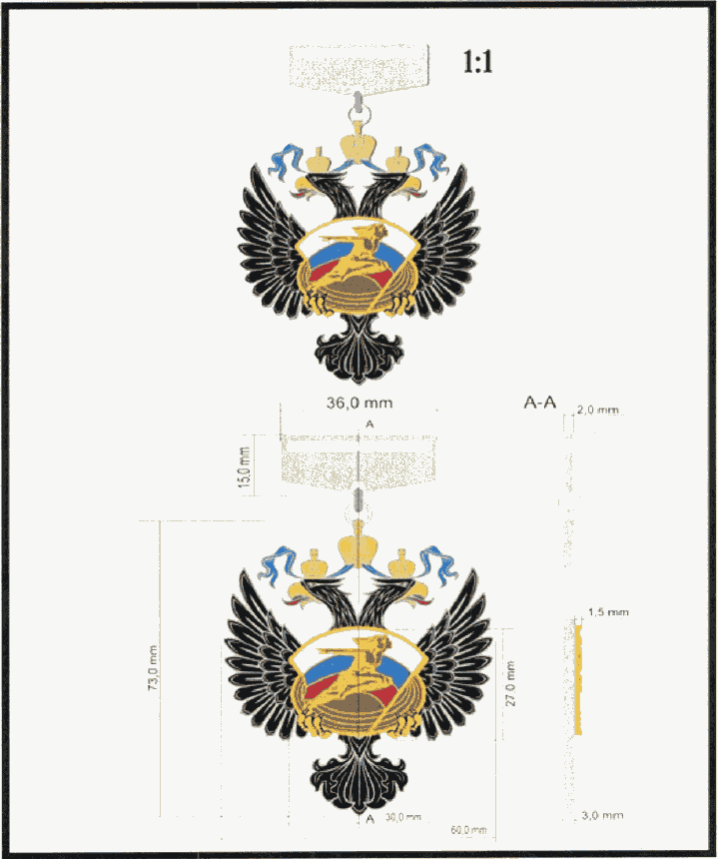

Описание удостоверения к Почетному знаку
"За заслуги в развитии физической культуры и спорта"

Удостоверение к Почетному знаку "ЗА ЗАСЛУГИ В РАЗВИТИИ ФИЗИЧЕСКОЙ КУЛЬТУРЫ И СПОРТА" (далее - удостоверение) имеет форму книжки, в развернутом виде 140 x 95 мм, выполненной из материала мундиор. Цвет удостоверения - коричневый.
Материал мундиор должен соответствовать следующим требованиям:
1. Масса 1 м² - от 220 до 240 гр.
2. Разрушающее усилие - от 7,0 Н.
3. Жесткость, (в продольном направлении) - от 10 до 28 сН.
4. Жесткость (в поперечном направлении) - от 6 до 15 сН.
5. Устойчивость к многократному изгибу (число двойных перегибов до обрыва) - от 2 000.
6. Слипание - до 40 кПа.
7. Прочность окраски покрытия к сухому трению - от 4 до 5 баллов.
На лицевой части удостоверения (обложке) расположены выполненные методом теснения фольгой золотого цвета: вверху изображение геральдического знака - эмблемы Министерства спорта Российской Федерации, под ним название министерства "МИНИСТЕРСТВО СПОРТА РОССИЙСКОЙ ФЕДЕРАЦИИ", далее слово "УДОСТОВЕРЕНИЕ", ниже в четыре строки надпись "К ПОЧЕТНОМУ ЗНАКУ "ЗА ЗАСЛУГИ В РАЗВИТИИ ФИЗИЧЕСКОЙ КУЛЬТУРЫ И СПОРТА".
На левой внутренней стороне удостоверения расположено цветное изображение почетного знака "ЗА ЗАСЛУГИ В РАЗВИТИИ ФИЗИЧЕСКОЙ КУЛЬТУРЫ И СПОРТА" в обрамлении гильоширной розетки.
На правой внутренней стороне удостоверения в верхней части расположено название министерства "МИНИСТЕРСТВО СПОРТА РОССИЙСКОЙ ФЕДЕРАЦИИ", выполненное синим цветом. Ниже находится надпись красного цвета "УДОСТОВЕРЕНИЕ", под ним порядковый номер, который впечатывается в удостоверение. Далее три горизонтальные полосы для впечатывания персональной информации (фамилия, имя и отчество), под ними надпись "НАГРАЖДЕН ПОЧЕТНЫМ ЗНАКОМ ЗА ЗАСЛУГИ В РАЗВИТИИ ФИЗИЧЕСКОЙ КУЛЬТУРЫ И СПОРТА", еще ниже две полосы для впечатывания даты и номера приказа. Внизу удостоверения - место для подписи Министра спорта Российской Федерации.

Образец удостоверения к Почетному знаку
"За заслуги в развитии физической культуры и спорта"

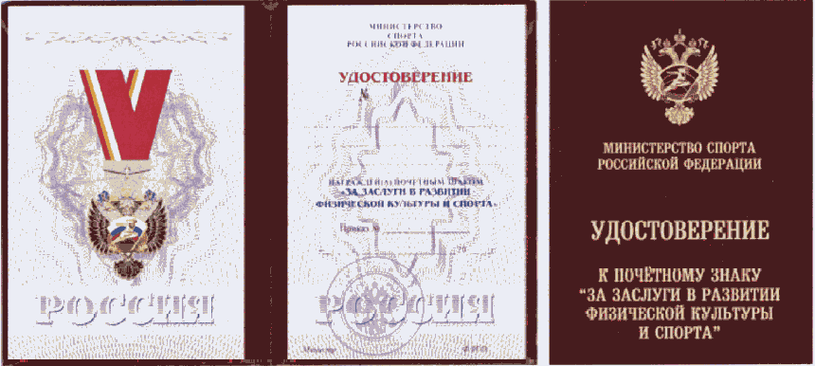

Приложение N 2
к Положению о Почетном знаке
"За заслуги в развитии
физической культуры и спорта",
утвержденному приказом
Минспорта России
от 4 декабря 2019 г. N 1025

Описание миниатюры Почетного знака
"За заслуги в развитии физической культуры и спорта"

Миниатюра Почетного знака "ЗА ЗАСЛУГИ В РАЗВИТИИ ФИЗИЧЕСКОЙ КУЛЬТУРЫ И СПОРТА" (далее - миниатюра почетного знака) представляет собой выполненное из золотистого металла и цветных эмалей цветное изображение символики Министерства спорта Российской Федерации.
Миниатюра почетного знака должна отвечать следующим требованиям:
1. Изготавливается из латуни марки Л63 (ГОСТ 15527-2004. "Межгосударственный стандарт. Сплавы медно-цинковые (латуни), обрабатываемые давлением. Марки", введен в действие приказом Ростехрегулирования от 25.10.2004 N 42-ст (ИПК Издательство стандартов, 2004).
2. Штампованная, с горячей эмалью.
3. Покрытие металла - под золото с высококачественной полировкой.
4. Застежка миниатюры почетного знака - цанга.
5. Цвета эмалей должны соответствовать: белый - PANTONE White, красный - PANTONE 485C, синий - PANTONE 300C, черный - PANTONE Black C, коричневый - PANTONE 462 C.
6. Размер миниатюры почетного знака - 27 x 22 мм.
7. Толщина миниатюры почетного знака - 1,2 мм.
8. Вес миниатюры почетного знака - от 6,5 гр.

Рисунок миниатюры Почетного знака
"За заслуги в развитии физической культуры и спорта"

МИНИАТЮРА ПОЧЕТНОГО ЗНАКА
"ЗА ЗАСЛУГИ В РАЗВИТИИ ФИЗИЧЕСКОЙ КУЛЬТУРЫ И СПОРТА"

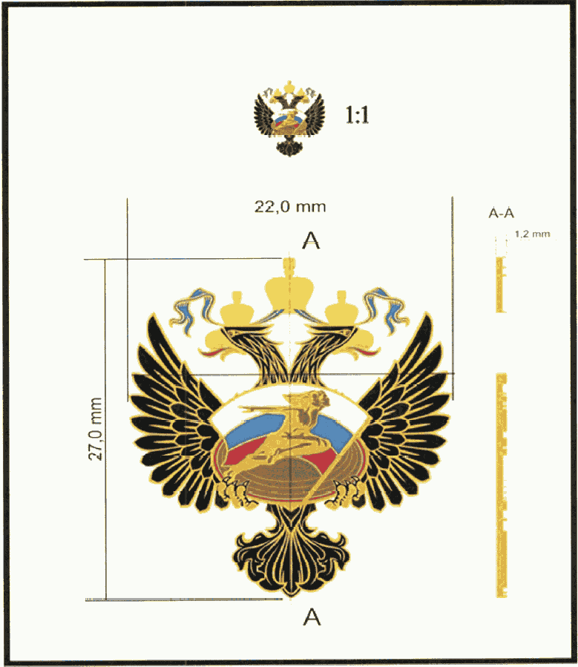

Приложение N 3
к Положению о Почетном знаке
"За заслуги в развитии
физической культуры и спорта",
утвержденному приказом
Минспорта России
от 4 декабря 2019 г. N 1025

Форма

Представление
к награждению Почетным знаком "За заслуги в развитии
физической культуры и спорта"

1. Фамилия ____________ Имя ___________ Отчество (при наличии) ____________
2. Документ, удостоверяющий личность ______________________________________
(вид документа), (серия, номер),
(кем, когда выдан)
3. Должность, место работы ________________________________________________
(наименование организации с указанием
организационно-правовой формы и должности)
4. Дата рождения __________________________________________________________
5. Место рождения _________________________________________________________
(республика, край, область, город, район, поселок, село)
6. Образование ____________________________________________________________
(наименование образовательной организации, год окончания)
7. Какими государственными наградами награжден(а) и год награждений _______
8. Какими ведомственными, региональными наградами награжден(а) и год
награждений _______________________________________________________________
9. Ученая степень, звание (при наличии) ___________________________________
10. Адрес места жительства ________________________________________________
11. Характеристика с указанием конкретных заслуг представляемого к
награждению _______________________________________________________________
Кандидатура _______________________ рекомендована общим собранием трудового
(фамилия, инициалы)
коллектива, коллегией _____________________________________________________
(дата обсуждения, протокола)

Руководитель организации Председатель собрания (коллегии)
_____________________________________ ____________________________________
(подпись) (подпись)
_____________________________________ ____________________________________
(фамилия, инициалы) (фамилия, инициалы)
М.П.
"__" ________ 20__ г. (при наличии)

Согласовано:
Руководитель органа исполнительной Высшее должностное лицо субъекта
власти субъекта Российской Федерации Российской Федерации
в соответствии с отраслевой
принадлежностью организации (органа)
_____________________________________ ____________________________________
(фамилия, инициалы) (фамилия, инициалы)
_____________________________________ ____________________________________
(подпись) (подпись)
М.П. М.П.
"__" ________ 20__ г. "__" ________ 20__ г.

Приложение N 4
к приказу Минспорта России
от 4 декабря 2019 г. N 1025

ПОЛОЖЕНИЕ О МЕДАЛИ ПЕТРА ЛЕСГАФТА

1. Медалью Петра Лесгафта (далее - медаль) награждаются лица за большой личный вклад в развитие спортивной науки и образования.
Описание, рисунок медали и образец удостоверения к ней приводятся в приложении к настоящему Положению.
2. Награждение медалью осуществляется в соответствии с Порядком награждения ведомственными наградами Министерства спорта Российской Федерации (приложение N 2 к настоящему приказу).
3. Лица, представляемые к награждению медалью, должны соответствовать одновременно следующим требованиям:
а) наличие Благодарности Министра спорта Российской Федерации и Почетной грамоты Министерства спорта Российской Федерации;
б) наличие наград и (или) поощрений субъекта Российской Федерации и (или) ведомственных наград, государственных наград Российской Федерации в сфере науки и образования;
в) отсутствие неснятого дисциплинарного взыскания;
г) отсутствие спортивной дисквалификации.
4. Вручение медали и удостоверения к ней производится в торжественной обстановке, как правило, по месту работы награждаемого.
5. Медаль носится на левой стороне груди и ниже государственных наград Российской Федерации, РСФСР и СССР.

Приложение
к Положению о медали
Петра Лесгафта, утвержденному
приказом Минспорта России
от 4 декабря 2019 г. N 1025

Описание медали Петра Лесгафта

Круглая медаль золотистого цвета с выпуклым рантом с обеих сторон. На лицевой стороне рельефный объемный портрет Петра Лесгафта, сопровождаемый вдоль ранта сообразно ему рельефными надписями: внизу - "1837 - 1909", слева - "ПЕТР ЛЕСГАФТ".
На оборотной стороне рельефные надписи: в центре - "ЗА ЗАСЛУГИ В СПОРТИВНОЙ НАУКЕ И ОБРАЗОВАНИИ".
Медаль должна отвечать следующим требованиям:
1. Медаль изготавливается методом штампования из латуни марки Л63 (ГОСТ 15527-2004. "Межгосударственный стандарт. Сплавы медно-цинковые (латуни), обрабатываемые давлением. Марки", введен в действие приказом Ростехрегулирования от 25.10.2004 N 42-ст (ИПК Издательство стандартов, 2004).
2. Высокий 3D рельеф строго в соответствии с чертежом медали Петра Лесгафта. Все надписи должны быть выполнены поднятым полированным металлом. Чертеж является неотъемлемой частью технического описания.
3. Покрытие металла - под золото.
4. Внешний диаметр медали - 32 мм, с ушком в верхней части для крепления к колодке.
5. Перепад высот уровней - от 0,5 мм.
6. Внешний диаметр медали - 32 мм.
7. Толщина медали - от 3 мм.
При помощи ушка в верхней части и кольца медаль соединена с четырехугольной колодкой опрокинутой трапециевидной формы, обтянутой шелковой муаровой лентой шириной 30 мм, состоящей из четырех продольных полос, слева направо: желтого, синего, зеленого и желтого цвета; ширина синей и зеленой полос по 10 мм, желтых полос по 5 мм.

Рисунок медали Петра Лесгафта

МЕДАЛЬ ПЕТРА ЛЕСГАФТА

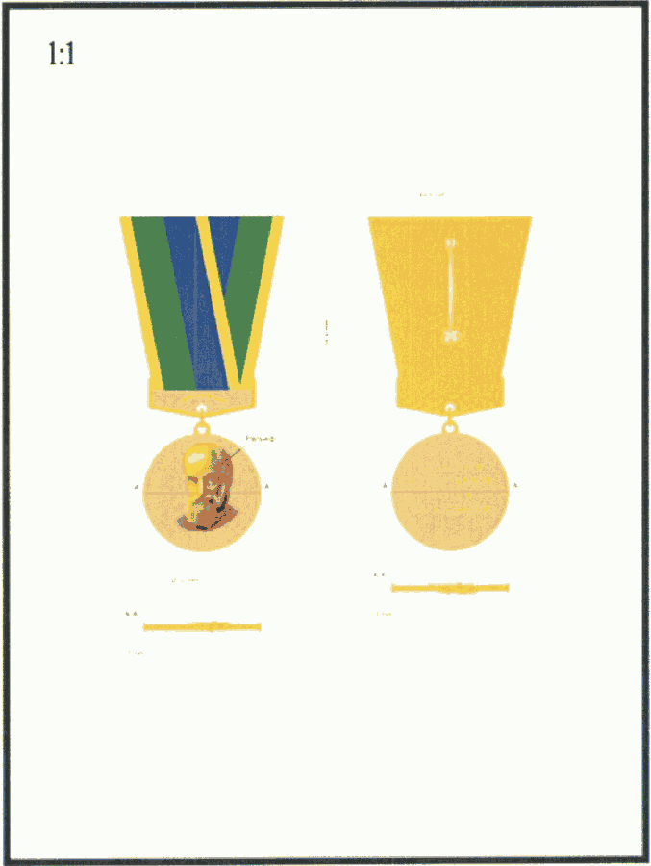

Описание удостоверения к медали Петра Лесгафта

Удостоверение к медали ПЕТРА ЛЕСГАФТА (далее - удостоверение) имеет форму книжки, в развернутом виде размером 140 x 95 мм, выполненной из материала мундиор (бумвинил на бумажной основе марки ПМБ-2М, ГОСТ 9996-84. "Материал переплетный на бумажной основе. Общие технические условия", утвержден приказом Госстандарта СССР от 25.03.1984 N 975 (Издательство стандартов, 1984). Цвет удостоверения - коричневый.
Материал мундиор должен соответствовать следующим требованиям:
1. Масса 1 м² - от 220 до 240 гр.
2. Разрушающее усилие - от 7,0 Н.
3. Жесткость, (в продольном направлении) - от 10 до 28 сН.
4. Жесткость (в поперечном направлении) - от 6 до 15 сН.
5. Устойчивость к многократному изгибу (число двойных перегибов до обрыва) - от 2 000.
6. Слипание - до 40 кПа.
7. Прочность окраски покрытия к сухому трению - от 4 до 5 баллов.
На лицевой части удостоверения (обложке) расположены выполненные методом теснения фольгой золотого цвета: вверху изображение геральдического знака - эмблемы Министерства спорта Российской Федерации, под ним название министерства "МИНИСТЕРСТВО СПОРТА РОССИЙСКОЙ ФЕДЕРАЦИИ", далее слово "УДОСТОВЕРЕНИЕ", ниже в две строки "К МЕДАЛИ ПЕТРА ЛЕСГАФТА".
На левой внутренней стороне удостоверения расположено цветное изображение медали ПЕТРА ЛЕСГАФТА в обрамлении гильоширной розетки.
На правой внутренней стороне удостоверения в верхней части расположена надпись красного цвета "УДОСТОВЕРЕНИЕ". Под ней три горизонтальные полосы для впечатывания персональной информации (фамилия, имя и отчество). Ниже надпись "ПРИКАЗОМ МИНИСТРА СПОРТА РОССИЙСКОЙ ФЕДЕРАЦИИ", под ней полоса для впечатывания даты и номера приказа. Ниже "НАГРАЖДЕН(А) МЕДАЛЬЮ ПЕТРА ЛЕСГАФТА. Внизу удостоверения - место для печати и подписи Министра спорта Российской Федерации.

Образец удостоверения к медали Петра Лесгафта

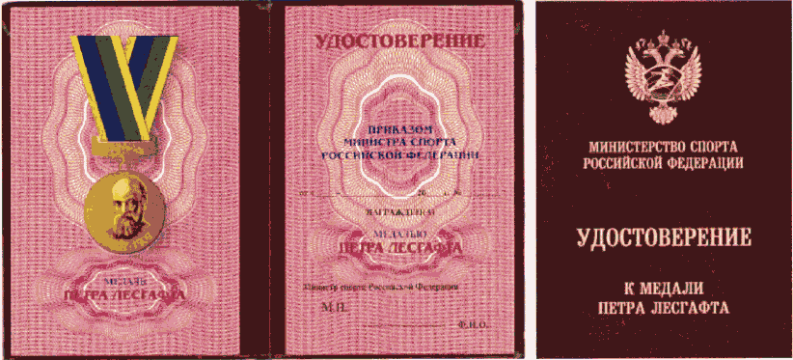

Приложение N 5
к приказу Минспорта России
от 4 декабря 2019 г. N 1025

ПОЛОЖЕНИЕ О МЕДАЛИ НИКОЛАЯ ОЗЕРОВА

1. Медалью Николая Озерова (далее - медаль) награждаются граждане Российской Федерации за особые личные заслуги и достижения в сфере физической культуры и спорта, пропаганду физической культуры и спорта.
Описание, рисунок медали, описание и образец удостоверения к ней приводятся в приложении к настоящему Положению.
2. Награждение медалью осуществляется в соответствии с Порядком награждения ведомственными наградами Министерства спорта Российской Федерации (приложение N 2 к настоящему приказу).
3. Лица, представляемые к награждению медалью, должны соответствовать одновременно следующим требованиям:
а) наличие Благодарности Министра спорта Российской Федерации и Почетной грамоты Министерства спорта Российской Федерации;
б) наличие наград и (или) поощрений субъекта Российской Федерации и (или), ведомственных наград, государственных наград Российской Федерации в сфере физической культуры и спорта;
в) отсутствие неснятого дисциплинарного взыскания.
г) отсутствие спортивной дисквалификации.
4. Медаль носится на левой стороне груди и располагается ниже государственных наград Российской Федерации, РСФСР, СССР.

Приложение
к Положению о медали
Николая Озерова, утвержденному
приказом Минспорта России
от 4 декабря 2019 г. N 1025

Описание медали Николая Озерова

Круглая медаль золотистого цвета с выпуклым рантом с обеих сторон. На лицевой стороне рельефный, объемный портрет Николая Озерова, сопровождаемый вдоль ранта сообразно ему рельефными надписями: внизу - "1922 - 1991", слева - "НИКОЛАЙ ОЗЕРОВ".
На оборотной стороне рельефные надписи: в центре - "ЗА ПРОПАГАНДУ ФИЗИЧЕСКОЙ КУЛЬТУРЫ И СПОРТА".
Медаль должна отвечать следующим требованиям:
1. Медаль изготавливается методом штампования из латуни марки Л63 (ГОСТ 15527-2004. "Межгосударственный стандарт. Сплавы медно-цинковые (латуни), обрабатываемые давлением. Марки", введен в действие приказом Ростехрегулирования от 25.10.2004 N 42-ст (ИПК Издательство стандартов, 2004).
2. Высокий 3D рельеф строго в соответствии с чертежом медали Николая Озерова. Все надписи должны быть выполнены поднятым полированным металлом. Чертеж является неотъемлемой частью технического описания.
3. Покрытие металла - под золото.
4. Внешний диаметр медали - 32 мм, с ушком в верхней части для крепления к колодке.
5. Перепад высот уровней - от 0,5 мм.
6. Внешний диаметр медали - 32 мм.
7. Толщина медали - от 3 мм.
При помощи ушка в верхней части и кольца медаль соединена с четырехугольной колодкой опрокинутой трапециевидной формы, обтянутой шелковой муаровой лентой шириной 30 мм, состоящей из четырех продольных полос, слева направо: белого, синего, зеленого и белого цвета; ширина синей и зеленой полос по 10 мм, белых полос по 5 мм.

Рисунок медали Николая Озерова

МЕДАЛЬ НИКОЛАЯ ОЗЕРОВА

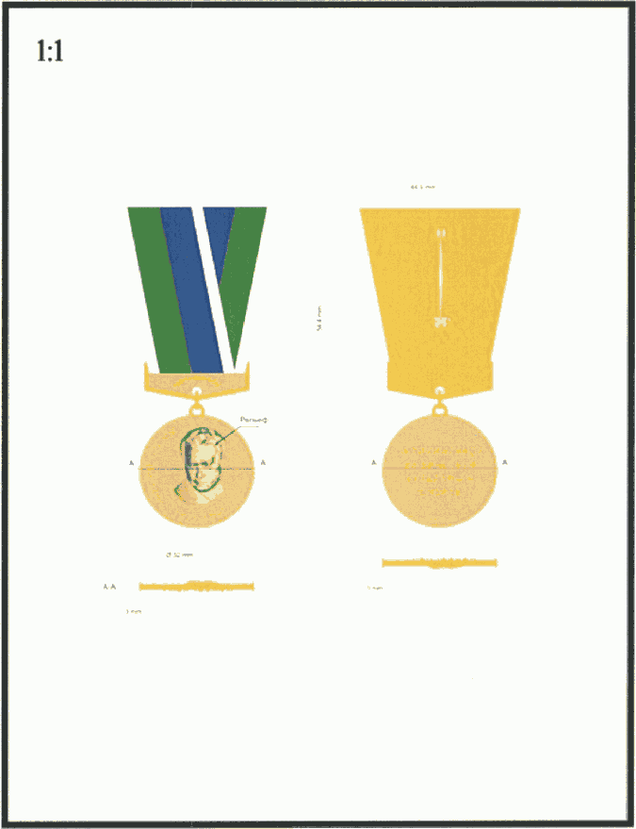

Описание удостоверения к медали Николая Озерова

Удостоверение к медали НИКОЛАЯ ОЗЕРОВА (далее - удостоверение) имеет форму книжки, в развернутом виде размером 140 x 95 мм, выполненной из материала мундиор (бумвинил на бумажной основе марки ПМБ-2М, ГОСТ 9996-84. "Материал переплетный на бумажной основе. Общие технические условия", утвержден приказом Госстандарта СССР от 25.03.1984 N 975 (Издательство стандартов, 1984). Цвет удостоверения - коричневый.
Материал мундиор должен соответствовать следующим требованиям:
1. Масса 1 м² - от 220 до 240 гр.
2. Разрушающее усилие - от 7,0 Н.
3. Жесткость (в продольном направлении) - от 10 до 28 сН.
4. Жесткость (в поперечном направлении) - от 6 до 15 сН.
5. Устойчивость к многократному изгибу (число двойных перегибов до обрыва) - от 2 000.
6. Слипание - до 40 кПа.
7. Прочность окраски покрытия к сухому трению - от 4 до 5 баллов.
На лицевой части удостоверения (обложке) расположены выполненные методом теснения фольгой золотого цвета: вверху изображение геральдического знака - эмблемы Министерства спорта Российской Федерации, под ним название министерства "МИНИСТЕРСТВО СПОРТА РОССИЙСКОЙ ФЕДЕРАЦИИ", далее слово "УДОСТОВЕРЕНИЕ", ниже в две строки "К МЕДАЛИ НИКОЛАЯ ОЗЕРОВА".
На левой внутренней стороне удостоверения расположено цветное изображение медали НИКОЛАЯ ОЗЕРОВА в обрамлении гильоширной розетки.
На правой внутренней стороне удостоверения в верхней части расположена надпись красного цвета "УДОСТОВЕРЕНИЕ". Под ней три горизонтальные полосы для впечатывания персональной информации (фамилия, имя и отчество). Ниже надпись "ПРИКАЗОМ МИНИСТРА СПОРТА РОССИЙСКОЙ ФЕДЕРАЦИИ", под ней полоса для впечатывания даты и номера приказа. Ниже "НАГРАЖДЕН(А) МЕДАЛЬЮ НИКОЛАЯ ОЗЕРОВА". Внизу удостоверения - место для печати и подписи Министра спорта Российской Федерации.

Образец удостоверения к медали Николая Озерова

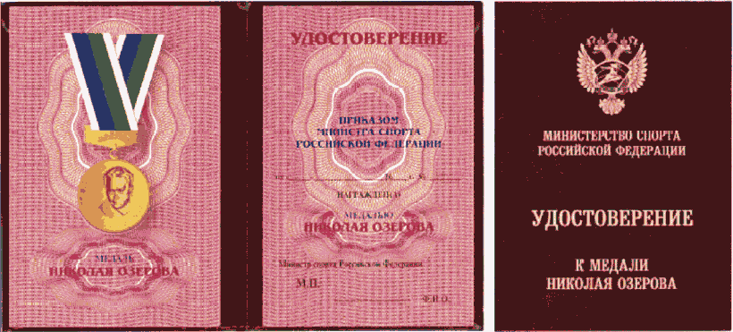

Приложение N 6
к приказу Минспорта России
от 4 декабря 2019 г. N 1025

ПОЛОЖЕНИЕ
О НАГРУДНОМ ЗНАКЕ "ОТЛИЧНИК ФИЗИЧЕСКОЙ КУЛЬТУРЫ И СПОРТА"

1. Нагрудным знаком "Отличник физической культуры и спорта" (далее - нагрудный знак) награждаются лица:
- за многолетнюю и плодотворную работу по развитию физической культуры и спорта в Российской Федерации;
- за успехи в подготовке спортсменов и иных специалистов в области физической культуры и спорта;
- за успехи в разработке учебно-методической литературы, пособий по развитию детско-юношеского спорта, спорта высших достижений, спорта лиц с ограниченными возможностями здоровья и других видов спорта.
Описание, рисунок нагрудного знака, описание и образец удостоверения к нему приводятся в приложении к настоящему Положению.
2. Награждение нагрудным знаком осуществляется в соответствии с Порядком награждения ведомственными наградами Министерства спорта Российской Федерации (приложение N 2 к настоящему приказу).
3. Лица, представляемые к награждению нагрудным знаком, должны одновременно соответствовать следующим требованиям:
а) наличие Благодарности Министра спорта Российской Федерации и Почетной грамоты Министерства спорта Российской Федерации;
б) отсутствие неснятого дисциплинарного взыскания;
в) отсутствие спортивной дисквалификации.
4. Нагрудный знак носится на левой стороне груди, ниже государственных наград Российской Федерации, РСФСР, СССР.

Приложение
к Положению о нагрудном знаке
"Отличник физической культуры
и спорта", утвержденному
приказом Минспорта России
от 4 декабря 2019 г. N 1025

Описание нагрудного знака
"Отличник физической культуры и спорта"

Нагрудный знак "ОТЛИЧНИК ФИЗИЧЕСКОЙ КУЛЬТУРЫ И СПОРТА" (далее - нагрудный знак) изготовлен из золотистого металла с цветными эмалями в виде вытянутого по горизонтали овала белого цвета с каймой красного цвета, на которой по сторонам и внизу расположена надпись золотистыми рельефными буквами "ФИЗИЧЕСКОЙ КУЛЬТУРЫ И СПОРТА". На овале: развивающийся влево от наклоненного наискось вправо древка Государственный флаг Российской Федерации, поверх которого - золотистые фигуры бегущих спортсмена и спортсменки, ниже ног которых поверх древка флага надпись в строку золотистыми буквами "ОТЛИЧНИК".
Нагрудный знак должен отвечать следующим требованиям:
1. Изготавливается из латуни марки Л63 (ГОСТ 15527-2004. "Межгосударственный стандарт. Сплавы медно-цинковые (латуни), обрабатываемые давлением. Марки", введен в действие приказом Ростехрегулирования от 25.10.2004 N 42-ст (ИПК Издательство стандартов, 2004).
2. Рельеф нагрудного знака имеет 3 уровня. Рельеф точно соответствует чертежу. На чертеже изображен разрез, отображающий рельеф знака и соотношение уровней. Ветви объемные.
3. Штампованный, с горячей эмалью.
4. Покрытие металла - под золото с высококачественной полировкой.
5. Застежка знака - цанга.
6. Цвета эмалей соответствуют: белый - PANTONE White, красный - PANTONE 485 C, синий - PANTONE 300 C.
7. Перепад высот уровней знака - 0,6 мм.
8. Размер знака - 20,0 x 16,0 мм.
9. Толщина знака - 1,2 мм.
10. Вес знака - 4,0 гр.

Рисунок нагрудного знака
"Отличник физической культуры и спорта"

НАГРУДНЫЙ ЗНАК "ОТЛИЧНИК ФИЗИЧЕСКОЙ КУЛЬТУРЫ И СПОРТА"

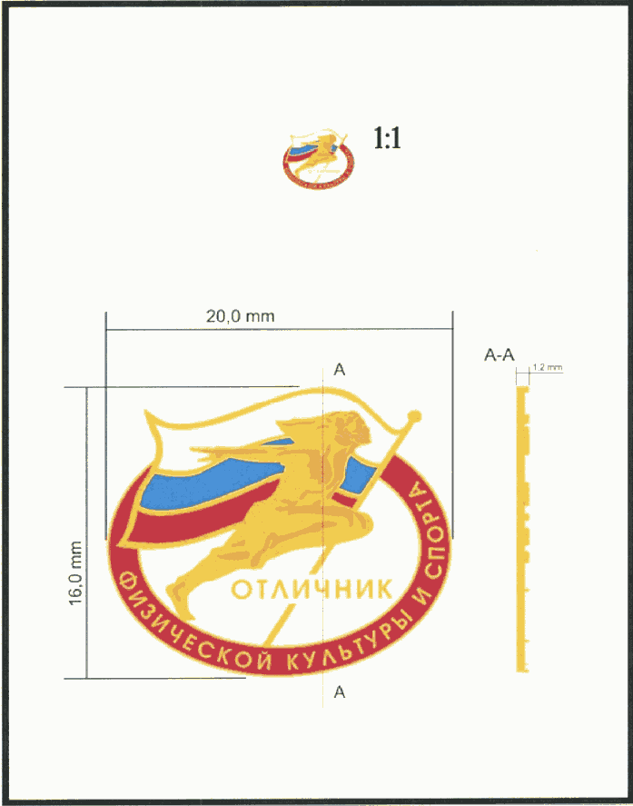

Описание удостоверения к нагрудному знаку
"Отличник физической культуры и спорта"

Удостоверение к нагрудному знаку "ОТЛИЧНИК ФИЗИЧЕСКОЙ КУЛЬТУРЫ И СПОРТА" (далее - удостоверение) имеет форму книжки, в развернутом виде размером 140 x 95 мм, выполненной из материала мундиор (бумвинил на бумажной основе марки ПМБ-2М, ГОСТ 9996-84. "Материал переплетный на бумажной основе. Общие технические условия", утвержден приказом Госстандарта СССР от 25.03.1984 N 975 (Издательство стандартов, 1984). Цвет удостоверения - коричневый.
Материал мундиор должен соответствовать следующим требованиям:
1. Масса 1 м² - от 220 до 240 гр.
2. Разрушающее усилие - от 7,0 да Н.
3. Жесткость, (в продольном направлении) - от 10 до 28 сН.
4. Жесткость (в поперечном направлении) - от 6 до 15 сН.
5. Устойчивость к многократному изгибу (число двойных перегибов до обрыва) - от 2 000.
6. Слипание - до 40 кПа.
7. Прочность окраски покрытия к сухому трению - от 4 до 5 баллов.
На лицевой части удостоверения (обложке) расположены выполненные методом теснения фольгой золотого цвета: вверху изображение геральдического знака - эмблемы Министерства спорта Российской Федерации, под ним название министерства "МИНИСТЕРСТВО СПОРТА РОССИЙСКОЙ ФЕДЕРАЦИИ", далее слово "УДОСТОВЕРЕНИЕ", ниже в три строки надпись "К ЗНАКУ ОТЛИЧНИК ФИЗИЧЕСКОЙ КУЛЬТУРЫ И СПОРТА".
На левой внутренней стороне удостоверения расположено цветное изображение нагрудного знака "ОТЛИЧНИК ФИЗИЧЕСКОЙ КУЛЬТУРЫ И СПОРТА" в обрамлении гильоширной розетки.
На правой внутренней стороне удостоверения в верхней части расположено название министерства "МИНИСТЕРСТВО СПОРТА РОССИЙСКОЙ ФЕДЕРАЦИИ", выполненное синим цветом. Ниже находится надпись красного цвета "УДОСТОВЕРЕНИЕ". Далее три горизонтальные полосы для впечатывания персональной информации (фамилия, имя и отчество), под ними надпись "НАГРАЖДЕН ПОЧЕТНЫМ ЗНАКОМ ОТЛИЧНИК ФИЗИЧЕСКОЙ КУЛЬТУРЫ И СПОРТА", еще ниже две полосы для впечатывания даты и номера приказа. Внизу удостоверения - место для подписи Министра спорта Российской Федерации.

Образец удостоверения к нагрудному знаку
"Отличник физической культуры и спорта"

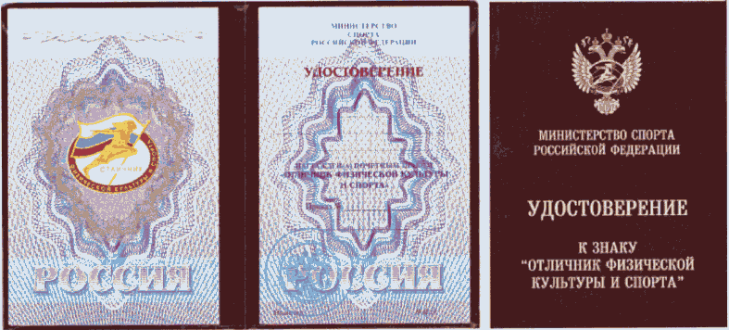

Приложение N 7
к приказу Минспорта России
от 4 декабря 2019 г. N 1025

ПОЛОЖЕНИЕ
О ПОЧЕТНОЙ ГРАМОТЕ МИНИСТЕРСТВА СПОРТА РОССИЙСКОЙ ФЕДЕРАЦИИ

1. Почетной грамотой Министерства спорта Российской Федерации (далее - Почетная грамота) награждаются лица за заслуги в сфере физической культуры и спорта, а также за эффективную и безупречную гражданскую службу, достигнутые успехи в установленной сфере деятельности.
2. Рисунок и описание Почетной грамоты приведены в приложении к настоящему Положению.
3. Награждение Почетной грамотой осуществляется в соответствии с Порядком награждения ведомственными наградами Министерства спорта Российской Федерации (приложение N 2 к настоящему приказу).
4. Лица, представляемые к награждению Почетной грамотой, должны одновременно соответствовать следующим требованиям:
а) наличие Благодарности Министра спорта Российской Федерации;
б) отсутствие неснятого дисциплинарного взыскания;
в) отсутствие спортивной дисквалификации.

Приложение
к Положению о Почетной грамоте
Минспорта России, утвержденному
приказом Минспорта России
от 4 декабря 2019 г. N 1025

Описание
Почетной грамоты Министерства спорта Российской Федерации

Почетная грамота Министерства спорта Российской Федерации (далее - Почетная грамота) представляет собой бланк, выполненный на дизайнерской бумаге. Качество дизайнерской бумаги должно отвечать следующим требованиям: плотность - 220 г/м²; цвет - "слоновая кость"; формат - A4 (ГОСТ 9327-60. "Государственный стандарт Союза ССР. Бумага и изделия из бумаги. Потребительские форматы", утвержденный Госстандартом СССР 14.01.1960 (Издательство стандартов, 1990); ISO 216); красочность печати - 4+0. По периметру размещены несколько узких декоративных рамок. По краю идет узкая, комбинированная рамка золотисто-черного цвета с рисунком в виде ряда чешуек, наложенных друг на друга, направленных против часовой стрелки. К ней прилегает рамка, в виде ленты темно-бордового цвета. Ближайшая к центру рамка представляет собой идущие по всему периметру лавровые и дубовые ветви золотисто-желтого цвета, переплетенные лентой серебристо-серого цвета. В верхней центральной части - крупное изображение геральдического знака - эмблемы Министерства спорта Российской Федерации. Под эмблемой надпись с заглавной буквы, прописным, наклонным шрифтом - "Почетная грамота", под которой в 2 строки надпись с заглавной буквы, прописным, наклонным шрифтом меньшего размера - "Министерства спорта Российской Федерации". Надпись выполнена методом тиснения фольгой золотого цвета. Под ней располагается место для впечатывания данных награждаемых, даты и подписи.

Рисунок
Почетной грамоты Министерства спорта Российской Федерации

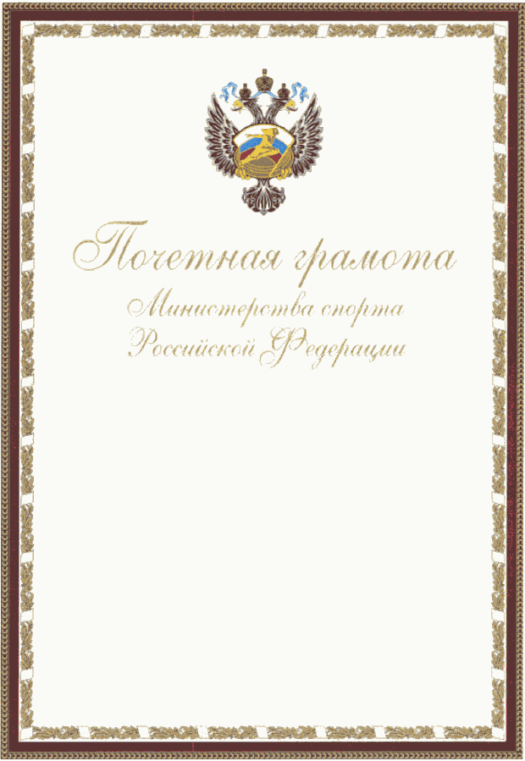

Приложение N 8
к приказу Минспорта России
от 4 декабря 2019 г. N 1025

ПОЛОЖЕНИЕ
О БЛАГОДАРНОСТИ МИНИСТРА СПОРТА РОССИЙСКОЙ ФЕДЕРАЦИИ

1. Благодарность Министра спорта Российской Федерации (далее - Благодарность) объявляется лицам и коллективам организаций независимо от форм собственности, внесшим существенный вклад в развитие отрасли физической культуры и спорта, за эффективную гражданскую службу, благотворительную и спонсорскую деятельность.
2. Рисунок и описание Благодарности приведены в приложении к настоящему Положению.
3. Награждение Благодарностью осуществляется в соответствии с Порядком награждения ведомственными наградами Министерства спорта Российской Федерации (приложение N 2 к настоящему приказу).
4. Лица, представляемые к объявлению Благодарности, должны одновременно соответствовать следующим требованиям:
а) наличие наград и (или) поощрений субъекта Российской Федерации, за исключением федеральных государственных гражданских служащих, а также лиц, коллективов организаций (органов), оказывающих помощь в решении задач, возложенных на Министерство спорта Российской Федерации;
б) отсутствие неснятого дисциплинарного взыскания;
в) отсутствие спортивной дисквалификации.

Приложение
к Положению о Благодарности
Министра спорта, утвержденному
приказом Минспорта России
от 4 декабря 2019 г. N 1025

Описание Благодарности Министра спорта Российской Федерации

Благодарность Министра спорта Российской Федерации (далее - благодарность) представляет собой бланк, выполненный на дизайнерской бумаге. Качество дизайнерской бумаги должно отвечать следующим требованиям: плотность - 220 г/м²; цвет - "слоновая кость"; формат - A4 (ГОСТ 9327-60. "Государственный стандарт Союза ССР. Бумага и изделия из бумаги. Потребительские форматы", утвержденный Госстандартом СССР 14.01.1960 (Издательство стандартов, 1990); ISO 216); красочность печати - 4+0. По периметру размещены несколько узких декоративных рамок. По краю идет узкая, комбинированная рамка серебристо-черного цвета с рисунком в виде ряда чешуек, наложенных друг на друга, направленных против часовой стрелки. К ней прилегает более широкая рамка, в виде ленты темно-бордового цвета. В верхней центральной части - крупное изображение геральдического знака - эмблемы Министерства спорта Российской Федерации. Под эмблемой надпись с заглавной буквы, прописным, наклонным шрифтом - "Благодарность", под которой в 2 строки надпись с заглавной буквы, прописным, наклонным шрифтом меньшего размера - "Министра спорта Российской Федерации". Надпись выполнена методом тиснения фольгой золотого цвета. Под ней располагается место для впечатывания данных награждаемых, даты и подписи.

Рисунок Благодарности Министра спорта Российской Федерации

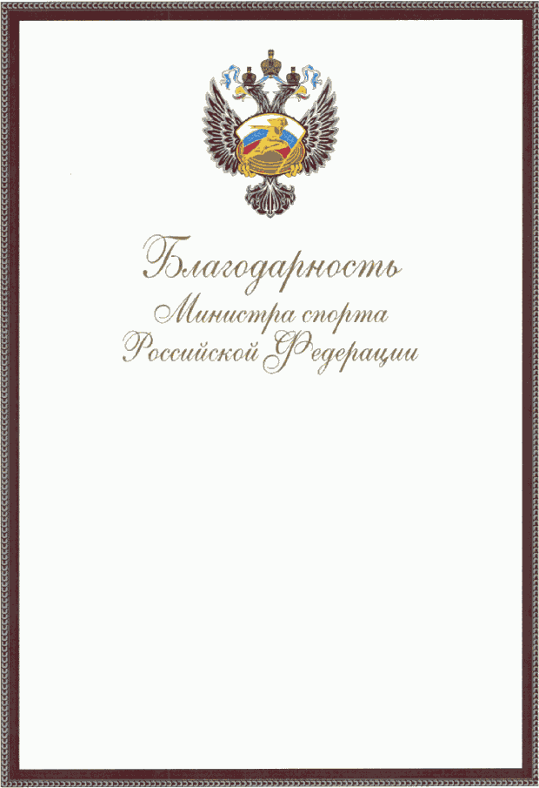

Приложение N 9
к приказу Минспорта России
от 4 декабря 2019 г. N 1025

ПОЛОЖЕНИЕ
О ЗНАКЕ ОТЛИЧИЯ МИНИСТЕРСТВА СПОРТА РОССИЙСКОЙ ФЕДЕРАЦИИ
"ПОЧЕТНЫЙ НАСТАВНИК"

1. Знаком отличия Министерства спорта Российской Федерации "Почетный наставник" (далее - знак отличия) награждаются осуществляющие наставничество на протяжении не менее трех лет федеральные государственные гражданские служащие Министерства спорта Российской Федерации (далее - Министерство), работники подведомственных Министерству организаций, а также иные лица, осуществляющие наставничество в сферах деятельности, отнесенных в соответствии с пунктом 1 Положения о Министерстве спорта Российской Федерации, утвержденного постановлением Правительства Российской Федерации от 19.06.2012 N 607 (Собрание законодательства Российской Федерации, 2012, N 26, ст. 3525; 2013, N 30, ст. 4112, N 45, ст. 5822; 2015, N 2, ст. 491, N 18, ст. 2711; 2016, N 28, ст. 4741; 2018, N 36, ст. 5634) к компетенции Министерства, за личные заслуги:
в содействии гражданам Российской Федерации не старше 35 лет (далее - молодые специалисты) в успешном овладении ими профессиональными знаниями, навыками и умениями, в их профессиональном становлении;
в приобретении молодыми специалистами опыта работы по специальности, формировании у них практических знаний и навыков;
в оказании постоянной и эффективной помощи молодым специалистам в совершенствовании форм и методов работы;
в проведении действенной работы по воспитанию молодых специалистов, повышению их общественной активности и формированию гражданской позиции.
2. Описание, рисунок знака отличия и рисунок удостоверения к нему приводятся в приложении к настоящему Положению.
3. Награждение знаком отличия осуществляется в соответствии с Порядком награждения ведомственными наградами Министерства спорта Российской Федерации (приложение N 2 к настоящему приказу).
4. Лица, представляемые к награждению знаком отличия должны одновременно соответствовать следующим требованиям:
а) наличие у кандидата ведомственной награды Министерства;
б) отсутствие неснятой или непогашенной судимости в соответствии с законодательством Российской Федерации;
в) отсутствие неснятого дисциплинарного взыскания;
г) отсутствие спортивной дисквалификации.
5. При рассмотрении вопроса о награждении гражданского служащего или работника знаком отличия необходимо учитывать уровень его квалификации (документы об образовании, повышении квалификации), а также профессиональные достижения молодых специалистов, прикрепленных к нему (награды и поощрения, должностной рост).
6. Знак отличия носится на левой стороне груди, ниже государственных наград Российской Федерации, РСФСР, СССР.

Приложение
к Положению о знаке отличия
Минспорта России "Почетный наставник",
утвержденному приказом Минспорта России
от 4 декабря 2019 г. N 1025

Описание знака отличия Министерства спорта
Российской Федерации "Почетный наставник"

Знак отличия Министерства спорта Российской Федерации "Почетный наставник" (далее - знак) имеет форму щита с покрытием античное серебро, обрамленного снизу объемными симметрично расходящимися от центра лавровыми ветвями, сверху - развевающейся лентой, в центральной части которой выполнен текст в две строки с покрытием эмалью красного цвета "ПОЧЕТНЫЙ НАСТАВНИК". Центральную часть знака с трех сторон (по бокам и в нижней части) опоясывает рельефная лента, повторяющая цвета Государственного флага Российской Федерации. В центре знака выполнен рельеф в виде фигур бегущих спортсмена и спортсменки.
Размер знака: 30 x 27 мм. На оборотной стороне знака размещается приспособление для крепления к одежде и проставляется порядковый номер знака.

Рисунок знака отличия Министерства спорта
Российской Федерации "Почетный наставник"

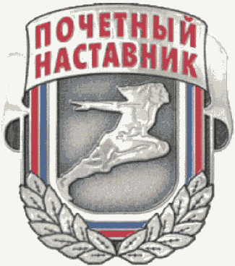

Рисунок удостоверения к знаку отличия Министерства спорта
Российской Федерации "Почетный наставник"

Министерство спорта
Российской Федерации
к знаку отличия
"ПОЧЕТНЫЙ НАСТАВНИК"

Изображение знака отличия
"Почетный наставник"
(не приводится)
УДОСТОВЕРЕНИЕ N
приказом Министерства спорта
Российской Федерации
от "__" ___________ г. N ___
_________________________
(фамилия)
_________________________
(имя, отчество (при наличии)
награжден(а) знаком отличия
"ПОЧЕТНЫЙ НАСТАВНИК"
Министр
(подпись)
МП

